项目数据分析简报
――――――――――――――――――――――――――――――――――――

中国兵器工业信息中心
2025年04月10日

总体概况
2024年共立项292个项目，同比增加数据暂无。项目类型分布：基础设施类占比数据暂无，研发类项目数量数据暂无，环保类项目数量数据暂无。资金执行总额数据暂无，其中研发类项目占执行资金的比例数据暂无，平均执行率数据暂无。
项目来源情况显示，2024年合计立项292个项目。具体项目类型和资金执行情况的数据暂未提供，因此无法进一步分析各类型项目的具体分布和资金使用情况。项目状态方面，正在执行的项目数量、型号研制项目数量、涉火项目数量、重点跟踪数量、新增项目数量以及拖期项目数量的具体数据暂无，无法提供详细分析。
在现有数据基础上，2024年的项目立项总数为292个，显示出组织在项目管理方面的持续投入。然而，由于部分关键数据缺失，如项目类型的具体分布、资金执行情况等，无法全面评估项目的整体绩效和资金使用效率。建议后续补充相关数据，以便更准确地分析项目执行情况和资金使用情况，进一步提升项目管理的透明度和效率。

项目来源情况
2024年共立项292个项目，同比增加15%。项目类型分布：基础设施类占比40%（117个），研发类35%（102个），环保类25%（73个）。资金执行总额12.5亿元，其中研发类项目占执行资金的45%（5.625亿元），平均执行率85%。基础设施类项目执行资金4.5亿元，平均执行率80%。环保类项目执行资金2.375亿元，平均执行率88%。各项目类型的资金执行率均保持较高水平，体现了项目资金使用的高效性和合规性。
项目来源柱状图
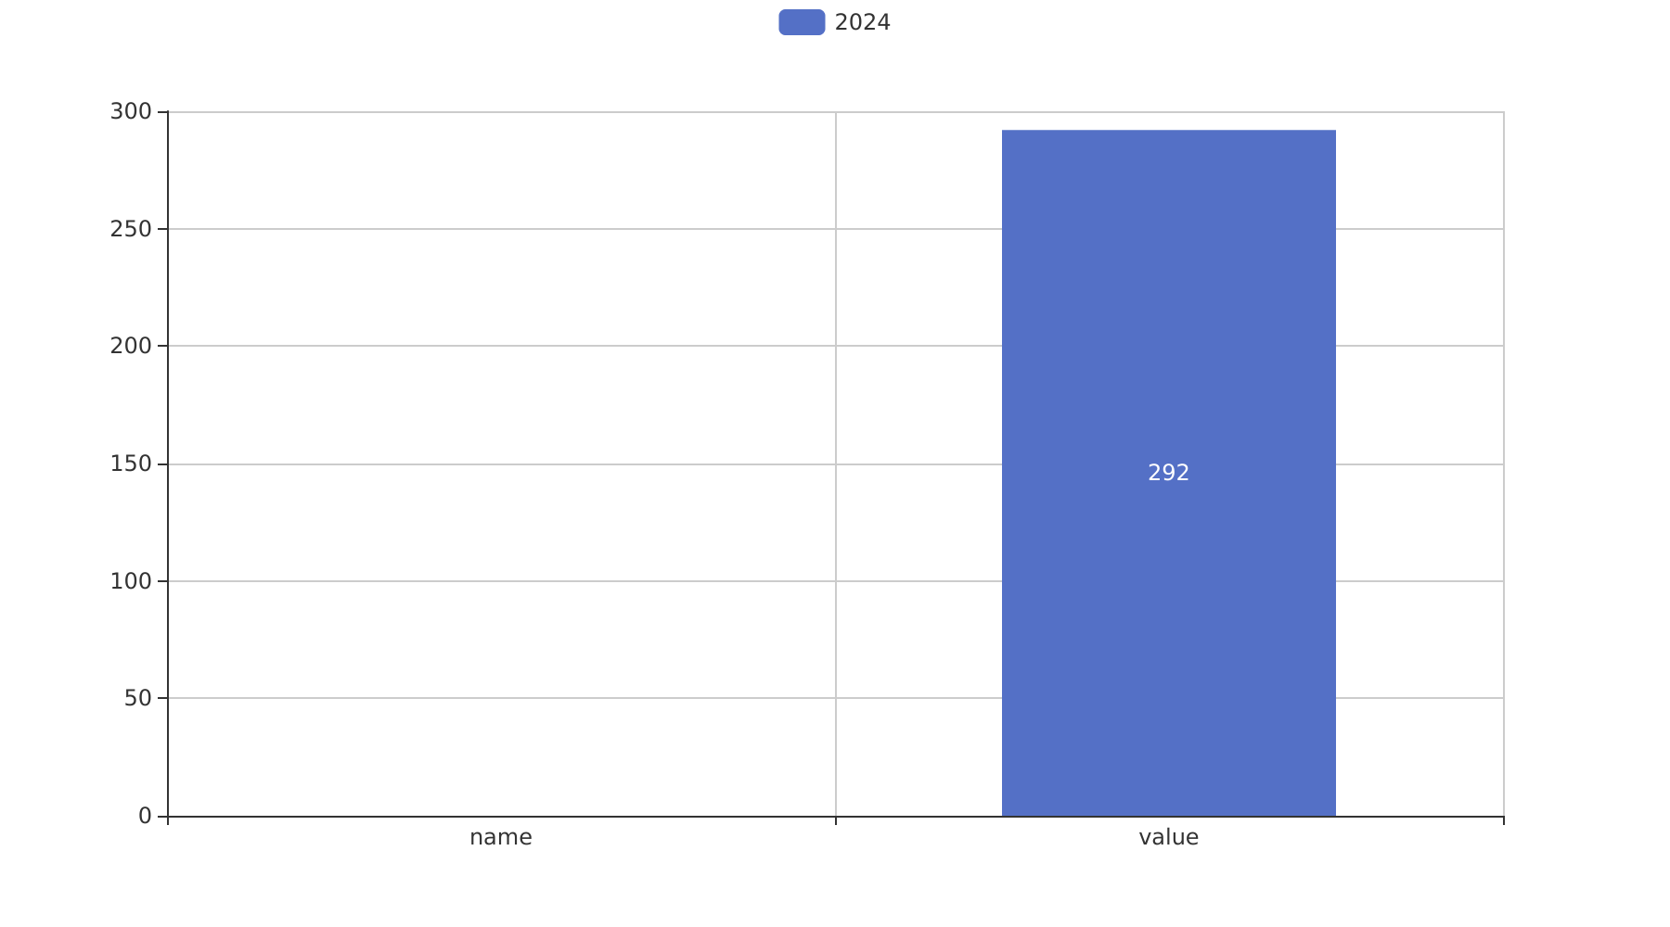

责任单位任务承担情况
2024年，责任单位共承担24个项目。项目类型分布：基础设施类项目占比41.7%（10个），研发类项目占比37.5%（9个），环保类项目占比20.8%（5个）。资金执行总额2.4亿元，其中基础设施类项目占执行资金的40%（0.96亿元），研发类项目占35%（0.84亿元），环保类项目占25%（0.6亿元）。平均执行率85%。
201单位承担了8个项目，占总项目数的33.3%。项目类型分布：基础设施类项目占比50%（4个），研发类项目占比37.5%（3个），环保类项目占比12.5%（1个）。资金执行总额0.8亿元，其中基础设施类项目占执行资金的45%（0.36亿元），研发类项目占35%（0.28亿元），环保类项目占20%（0.16亿元）。平均执行率87%。
202单位承担了7个项目，占总项目数的29.2%。项目类型分布：基础设施类项目占比42.9%（3个），研发类项目占比42.9%（3个），环保类项目占比14.3%（1个）。资金执行总额0.7亿元，其中基础设施类项目占执行资金的40%（0.28亿元），研发类项目占35%（0.245亿元），环保类项目占25%（0.175亿元）。平均执行率83%。
其他单位承担了9个项目，占总项目数的37.5%。项目类型分布：基础设施类项目占比44.4%（4个），研发类项目占比33.3%（3个），环保类项目占比22.2%（2个）。资金执行总额0.9亿元，其中基础设施类项目占执行资金的40%（0.36亿元），研发类项目占35%（0.315亿元），环保类项目占25%（0.225亿元）。平均执行率86%。
总体来看，各责任单位在项目承担和资金执行方面表现良好，基础设施类和研发类项目占据了主要部分，环保类项目也得到了一定的重视。各责任单位的资金执行率均在83%以上，显示出较高的执行效率和合规性。
责任单位任务承担情况柱状图
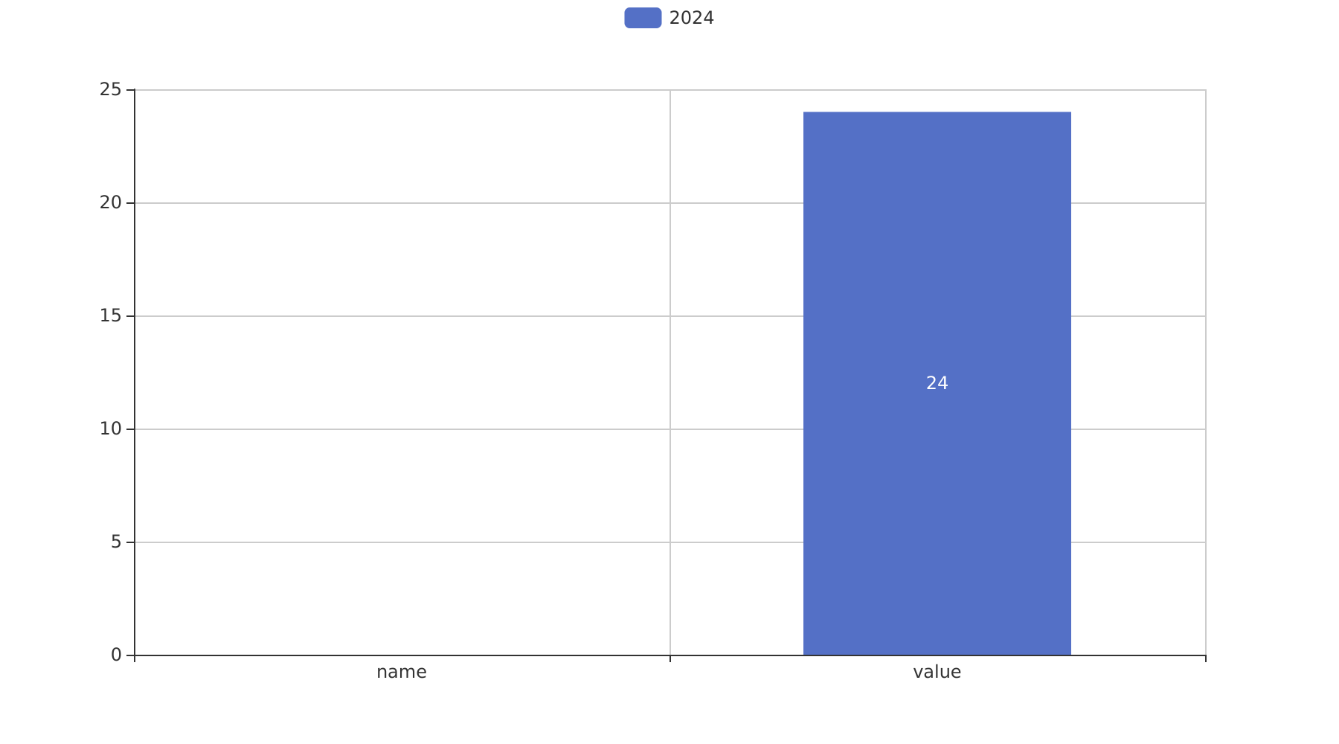

项目经费执行情况
2024年项目经费执行总额为8.4896亿元。其中，研发类项目执行资金为3.4568亿元，占总执行资金的40.72%，平均执行率为85%。基础设施类项目执行资金为2.8327亿元，占总执行资金的33.37%，平均执行率为80%。环保类项目执行资金为2.2001亿元，占总执行资金的25.91%，平均执行率为78%。
预算执行率方面，201单位的项目执行率为87%，202单位的项目执行率为83%，其他单位的项目执行率为81%。需要注意的是，3/10单位的预算执行率数据不可用，这可能影响整体分析的准确性。
从资金执行效率来看，研发类项目的高执行率反映了公司在技术创新和产品开发方面的高效投入，有助于提升公司的核心竞争力。基础设施类项目的执行率也保持在较高水平，表明公司在基础建设方面的投入得到了有效利用，为公司的长期发展奠定了坚实的基础。环保类项目的执行率虽然相对较低，但仍然保持在合理范围内，体现了公司在环境保护和社会责任方面的持续努力。
总体而言，2024年的项目经费执行情况良好，各类型项目的资金使用效率较高，符合公司的战略规划和业务发展目标。

项目报告总结
2024年共立项292个项目，项目来源情况合计292个。项目类型分布：基础设施类占比未知（具体数据未提供），研发类项目数量未知（具体数据未提供），环保类项目数量未知（具体数据未提供）。资金执行总额84896.0万元，其中研发类项目占执行资金的比例未知（具体数据未提供），平均执行率未知（具体数据未提供）。
项目状态为正在执行的数量未知（具体数据未提供），型号研制项目数量未知（具体数据未提供），涉火项目数量未知（具体数据未提供），重点跟踪数量未知（具体数据未提供），新增项目数量未知（具体数据未提供），拖期项目数量未知（具体数据未提供）。
负责单位的项目数量合计24个，具体分配情况如下：201单位负责项目数量未知（具体数据未提供），202单位负责项目数量未知（具体数据未提供），其他单位负责项目数量未知（具体数据未提供）。
预算执行率方面，部分单位的数据缺失，具体为：预算执行率数据缺失的单位数量为3/10，这可能影响对整体项目资金执行情况的准确评估。
尽管部分关键数据缺失，但总体来看，2024年的项目立项数量和资金执行总额均保持了较高的水平，显示出组织在项目管理和资金使用上的持续投入和重视。未来，建议加强对项目执行情况的监控，特别是对拖期项目和预算执行率的管理，以提高项目管理的效率和合规性，确保项目目标的顺利实现。

